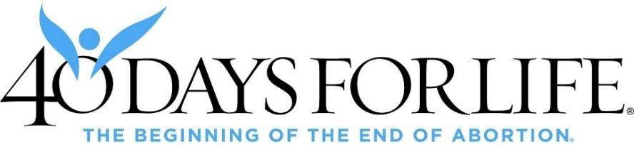
Declaración de paz

40 Días por la Vida está comprometida a acabar con el flagelo del aborto mediante vigilias pacíficas, legales y basadas en la oración.

Yo, ______________________________________________, acepto cumplir con esta Declaración de Paz y VOLUNTAD :

IMPRIMA SU NOMBRE
- Buscar únicamente soluciones pacíficas, basadas en la oración y en la ley para poner fin a la violencia del aborto, apoyando la vida desde la concepción natural hasta la muerte natural y demostrando verdad, amor y compasión; y
- Mostrar compasión y reflejar el amor de Cristo a todos; y
- Esfuércese por mantener la seguridad y el orden realizando vigilias en un lugar seguro, público y legal; procure tener al menos dos participantes en la vigilia al mismo tiempo; utilice la cámara y la iluminación de manera legal; y nunca esté solo después del anochecer;
- Me iré y llamaré a la policía si me siento amenazado, en peligro o inseguro; y
- Informar oportunamente a las autoridades policiales y cooperar con ellas sobre cualquier incidente en el que me sienta inseguro o amenazado, o si se comete o se amenaza con cometer algún acto ilegal; y
- Sea cortés y cooperativo con las fuerzas del orden y la autoridad civil legítima; y
- Si así lo exige una autoridad válida, deberá abandonar el lugar de trabajo o trasladarse, y ponerse en contacto con la sede central de 40 Days for Life de inmediato; y
- Absténgase de causar daño intencionalmente, participar en actos de violencia y/o cometer cualquier delito o acto ilícito, incluyendo:
  - Bloquear u obstruir entradas de vehículos, aceras, carreteras o cualquier paso legal;
  - Arrojar basura, desfigurar, destruir, robar, dañar o invadir la propiedad ajena;
  - Amenazar, insultar y usar lenguaje verbalmente abusivo;
  - Realizar cualquier contacto físico no deseado con otra persona;
  - Discutir o exhibir armas; y
- Absténgase de todo desobediencia civil (“Rescates”) para poner fin al aborto en cualquier lugar de vigilia de 40DFL mientras se esté llevando a cabo una vigilia; y/o mientras se lleva puesto el equipo de 40DFL o se sostienen carteles/parafernalia de 40DFL; y
- Abstenerse de participar en actividades políticas como representante de una vigilia de 40 Días por la Vida, incluyendo actividades de promoción (peticiones, recaudación de fondos, pancartas, literatura, etc.) relacionadas con un candidato particular a un cargo electivo o con la plataforma de un candidato; y

No estoy ni estaré asociada de ninguna manera, ni directa ni indirectamente, con ningún proveedor de servicios de aborto, incluyendo Planned Parenthood.

Por favor, firme y cumpla con esta Declaración si desea participar en alguna actividad de 40 Días por la Vida:

Nombre y firma: _ _________________________________________________________Fecha:__________________
DIRECCIÓN: _________________________________________________________________________________________
Correo electrónico: __________________________________________________________ Teléfono:__________________________

Si el participante es menor de edad y no está acompañado por un padre/tutor legal, este deberá completar lo siguiente:

CONSENTIMIENTO DE LOS PADRES
Yo, padre y/o tutor legal del menor, he leído y entiendo esta Declaración de Paz y acepto todos los términos en mi nombre y en el de mi hijo/a a mi cargo; acepto ser responsable en su nombre en la máxima medida permitida por la ley.

Yo,__________________________, doy mi permiso para que __________________________ participe en un programa de 40 días para
NOMBRE EN LETRA DE IMPRENTA NOMBRE DEL MENOR EN LETRA DE IMPRENTA
Vigilia de oración por la vida u otra actividad.

Nombre y firma: ___________________________________________________________Fecha:__________________

